Уход за столешницами из искусственного камня

Искусственный камень GetaCore — гигиеничен, благодаря плотной безпористой структуре, искусственный камень прекрасно противостоит размножению бактерий, плесени и грибков, с него легко удаляются любые загрязнения и пятна.

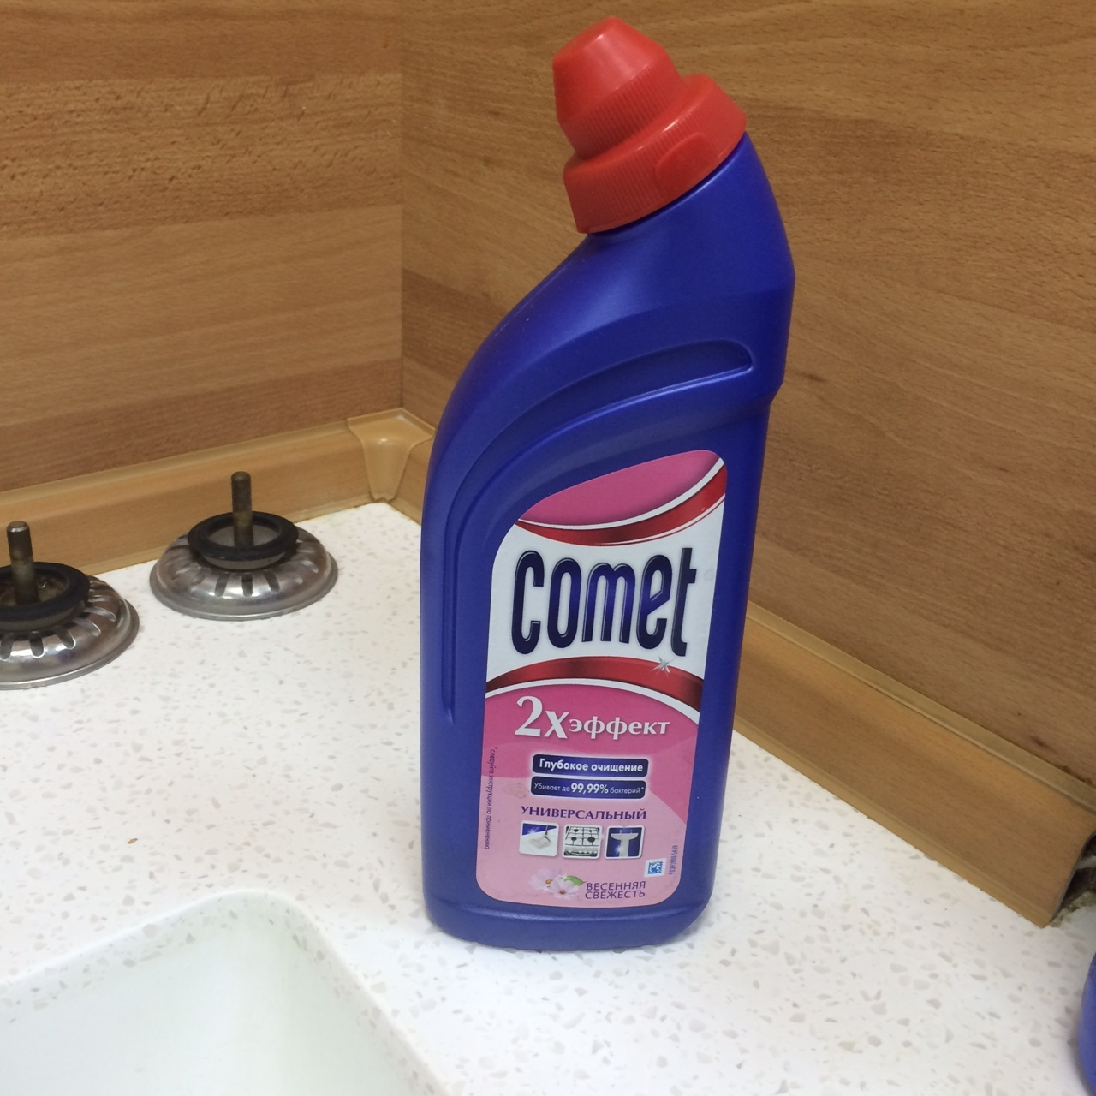

Искусственный камень ничего не впитывает в себя, однако налет на поверхности появляется, что легко можно удалить с помощью хлорсодержащих средств. Одно из них Comet гель.

Способ применения: Налить на губку, вспенить и оставить примерно час на поверхности при сильном загрязнении, при легком загрязнении можно загрязнения мыть без замачивании. При необходимости повторить.

